MĨ THUẬT KHỐI 8
Bài22: Vẽ trang trí
VẼ TRANH CỔ ĐỘNG
MỤC TIÊU:
- Hs hiểu ý nghĩa của tranh cổ động .
- Biết cách sắp xếp mảng chữ và mảng hình để tạo được một bức tranh cổ động phù hợp với nội dung đã chọn.
- Vẽ được một tranh cổ động.
I/ Quan sát và nhận xét:
1/ Tranh cổ động là gì ?
Tranh cổ động là loại tranh dùng để tuyên truyền chủ trương, chính sách của Đảng và nhà nước, các hoạt động xã hội và giới thiệu sản phẩm, hàng hóa…
2/ Đặc điểm tranh cổ động
Nội dung: Cô đọng dễ hiểu
Hình mảng: mảng lớn, nét vẽ khỏe gây ấn tượng, chữ ngắn gọn
Màu sắc: Có tính tượng trưng, sử dụng màu tương phản gây ấn tượng mạnh mẽ.
Nơi treo và tranh trí tranh cổ động: nơi công cộng, in trên sản phẩm, trên báo, hàng hóa…
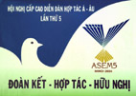
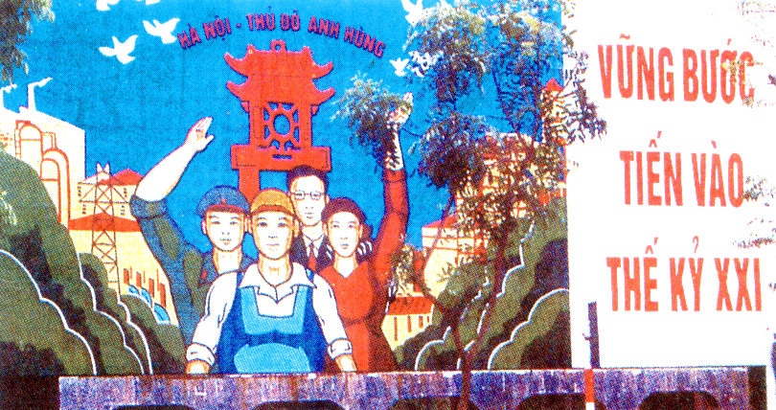
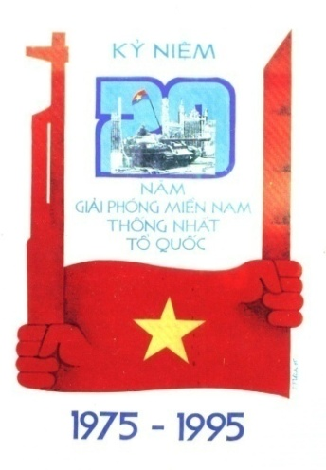
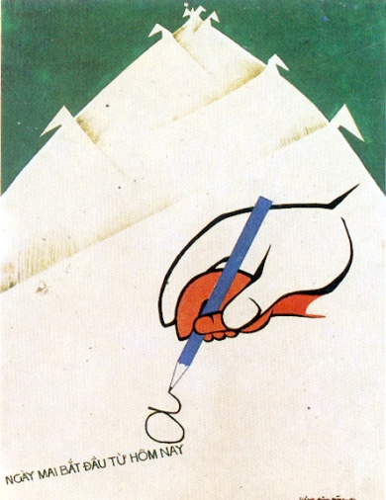

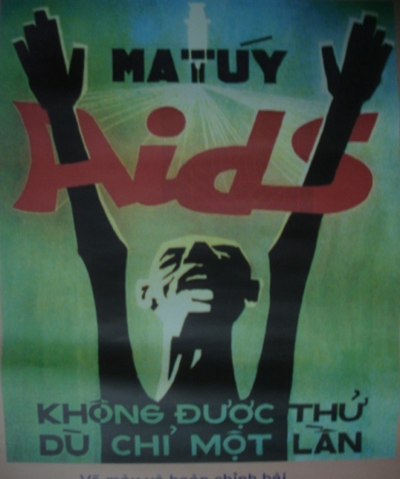
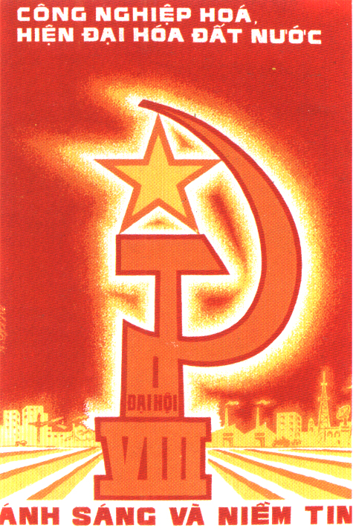
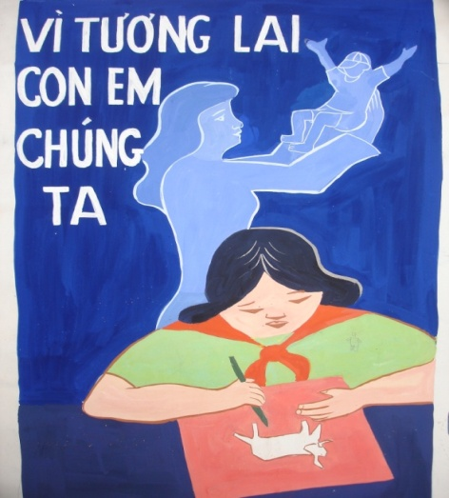

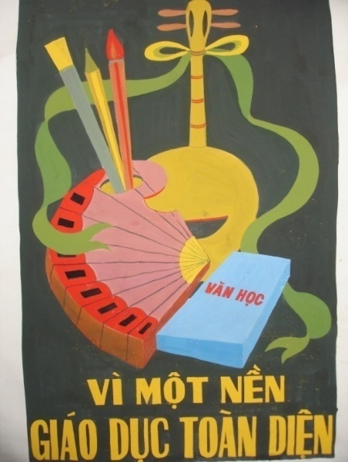
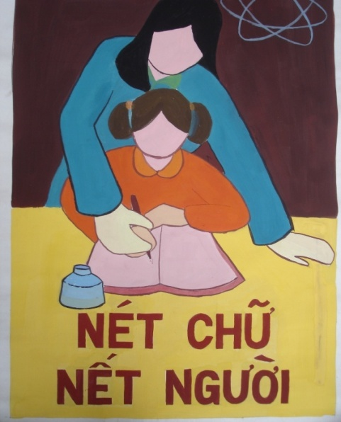
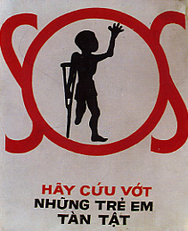

II/ Cách vẽ tranh cổ động 4 bước vẽ tranh cổ động
Bước 1 Tìm hiểu nội dung . Bước 2 Tìm mảng chữ các hình ảnh minh hoạ.
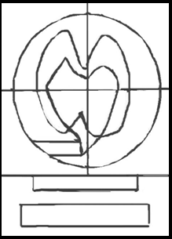

Bước 3Vẽ hình Bước 4 Tìm màu thể hiện.

III/ Thực hành: Em hãy vẽ bài trang trí: Vẽ tranh cổ động trên giấy A 4 . Nội dung tự chọn
GHI CHÚ:Lấy điểm KIỂM TRA 15 phút
- Em hãy vẽ theo yêu cầu bài tập Tranh cổ động trên giấy A 4 Nội dung tự chọn
-Chụp hình và gởi qua email :
-Lưuý :nhớ ghi họ tên và lớp.
Học sinh có phản hồi cho giáo viên vào Mail (truonghongnhung82@gmail.com)

